# css3 基础

1. css3 基础

1.1. Css3 简介

1.2. Css3 市场现状

1.3. 选择器的使用

1.3.1. 属性选择器

1.3.2. 伪类选择器

1.3.3. 案例日历

1.3.4. 伪元素选择器

1.3.5. android机器人案例

1.4. Css3 当中颜色的使用

1.4.1. 颜色的第一种表示方式RGBA

1.4.2. 颜色的第二种表示方式HSLA

1.5. 阴影

1.5.1. 文本阴影

1.5.2. 边框阴影

1.6. 盒模型

1.7. 边框圆角

1.8. 渐变

1.8.1. 线性渐变

1.8.2. 径向渐变

1.9. 背景尺寸的使用

1.10. 过渡属性的使用

1.10.1. 过渡动画的简介

1.10.2. 过渡属性的介绍

## Css3 简介



如同人类的的进化一样，CSS3是CSS2的“进化”版本，在CSS2基础上，增强或新增了许多特性， 弥补了CSS2的众多不足之处，使得Web开发变得更为高效和便捷。

## css3 市场现状

1、浏览器支持程度差，有些需要添加私有前缀

2、移动端支持优于PC端

3、不断改进中

4、应用相对广泛

-webkit-border-radius radius 半径,针对上面的一些方案，我们一般采取渐进增强的原则

## 选择器的使用

CSS3新增了许多灵活查找元素的方法，极大的提高了查找元素的效率和精准度。CSS3选择器与jQuery中所提供的绝大部分选择器兼容。

### 属性选择器

其特点是通过属性来选择元素，具体有以下5种形式：

E[attr] 表示存在attr属性即可；

div[class]

2、E[attr=val] 表示属性值完全等于val；

div[class=mydemo]

3、E[attr*=val] 表示的属性值里包含val字符并且在“任意”位置；

div[class*=mydemo]

4、E[attr^=val] 表示的属性值里包含val字符并且在“开始”位置；

div[class^=mydemo]

5、E[attr$=val] 表示的属性值里包含val字符并且在“结束”位置；

div[class$=demos]

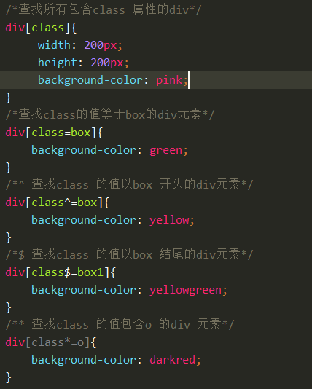

<div class="box">1</div>

    <div>2</div>

    <div>3</div>

    <div class="aa">4</div>

    <div class="haha aa">5</div>

    <div title="美女">6</div>

    <div title="女孩">7</div>

    <div title="妇女">8</div>

### 伪类选择器

除了以前学过的:link、:active、:visited、:hover，CSS3又新增了其它的伪类选择器。

1、以某元素相对于其父元素或兄弟元素的位置来获取无素的结构伪类。

重点理解通过E来确定元素的父元素。

E:first-child第一个子元素

E:last-child最后一个子元素

E:nth-child(n) 第n个子元素，计算方法是E元素的全部兄弟元素；

div>ul>li:nth-child(3){  
 color: deeppink;

}

第三个元素

E:nth-last-child(n) 同E:nth-child(n) 相似，只是倒着计算；

div>ul>li:last-child(2){  
 color: deeppink;

}

n遵循线性变化，其取值0、1、2、3、4、... 但是当n<0时，选取无效。

选中所有的奇数的li  
li:nth-child(2n-1){  
 color: red;  
}  
选中所有的7 的倍数的li

li:nth-child(7n){  
 color: red;  
}  
选中前面五个  
li:nth-child(-1n+5){  
 color: red;  
}  
选中后面五个  
li:nth-last-child(-1n+5){

color: red;  
}  
所有的偶数  
li:nth-child(even){  
 color:red  
}  
所有的奇数  
li:nth-child(odd){  
 color:blue;  
}

### 案例日历



### 伪元素选择器

重点：E::before、E::after

是一个行内元素，需要转换成块元素

E:after、E:before 在旧版本里是伪类，在新版本里是伪元素，新版本下E:after、E:before会被自动识别为E::after、E::before，按伪元素来对待，这样做的目的是用来做兼容处理。

E:after、E:before后面的练习中会反复用到，目前只需要有个大致了解

### android机器人案例



## Css3 当中颜色的使用

### 颜色的第一种表示方式RGBA

一种新的颜色的表示方式

rgba(255,0,0,0.1)

RGBA是代表Red（红色） Green（绿色） Blue（蓝色）和 Alpha的[色彩空间](http://baike.baidu.com/view/974298.htm)。虽然它有的时候被描述为一个颜色空间

新增了RGBA、HSLA模式，其中的A 表示透明度通道，即可以设置颜色值的透明度，相较opacity，它们不具有继承性，即不会影响子元素的透明度。

Red、Green、Blue、Alpha即RGBA

### 颜色的第二种表示方式HSLA

Hue、Saturation、Lightness、Alpha即HSLA

R、G、B 取值范围0~255

H 色调 取值范围0~360，0/360表示红色、120表示绿色、240表示蓝色

S 饱和度 取值范围0%~100%

L 亮度 取值范围0%~100%

A 透明度 取值范围0~1

关于透明度：



1、opacity只能针对整个盒子设置透明度，子盒子及内容会继承父盒子的透明度；

2 、transparent 不可调节透明度，始终完全透明

RGBA、HSLA可应用于所有使用颜色的地方。

## 阴影

### 文本阴影

text-shadow，可分别设置偏移量、模糊度、颜色（可设透明度）。

text-shadow，可分别设置偏移量、模糊度、颜色（可设透明度）。

1、水平偏移量 正值向右 负值向左；

2、垂直偏移量 正值向下 负值向上；

3、模糊度是不能为负值；

4、阴影的颜色；

例：

ul>li:nth-child(1){  
 text-shadow: 5px 5px 2px #ccc;  
}

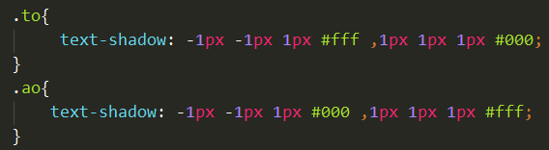

### 边框阴影

box-shadow 与 text/shadow 用法差不多

1、水平偏移量 正值向右 负值向左；

2、垂直偏移量 正值向下 负值向上；

3、模糊度是不能为负值；

4、inset可以设置内阴影；

box-shadow: 5px 5px 27px red, -5px -5px 27px green;

## 盒模型

CSS3中可以通过box-sizing 来指定盒模型，即可指定为content-box、border-box，这样我们计算盒子大小的方式就发生了改变。box-sizing 有两个值:content-box border-box

可以分成两种情况：

content-box:对象的实际宽度等于设置的width值和border、padding之和

border-box： 对象的实际宽度就等于设置的width值，即使定义有border和padding也不会改变对象的实际宽度，即 ( Element width = width ) 我们把这种方式叫做盒模型

## 边框圆角

border-radius 每个角可以设置两个值 ，x 值，y值

1: 边框圆角处理

2: 正方形

3：椭圆

圆角处理时，脑中要形成圆、圆心、横轴、纵轴的概念，正圆是椭圆的一种特殊情况。如下图

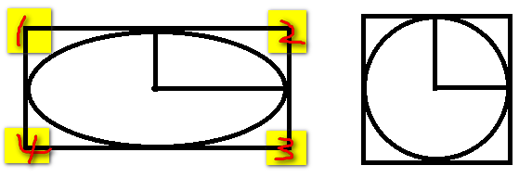

## 渐变

渐变是作用在当前元素的背景色上面的

### 线性渐变

linear-gradient线性渐变指沿着某条直线朝一个方向产生渐变效果。



background:linear-gradient(

to right 表示方向 (left,top,right,left ,也可以使用度数)

yellow, 渐变起始颜色

green 渐变终止颜色

)

1. 角度解释

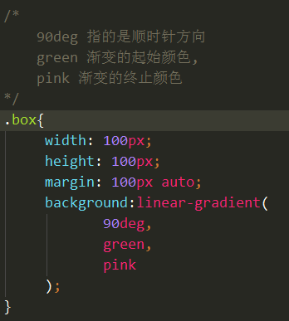

1. 渐变的起始位置以及结束位置

可以通过百分比来设置渐变的其实位置，以及终止位置.

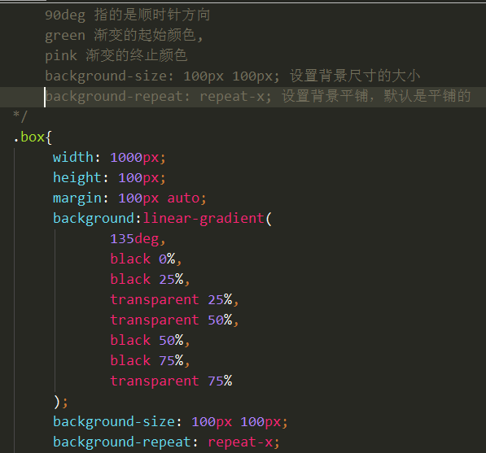

### 径向渐变

radial-gradient径向渐变指从一个中心点开始沿着四周产生渐变效果



background: radial-gradient(  
 150px at center,  
 yellow,  
 green  
);

围绕中心点做渐变，半径是150px，从黄颜色到绿颜色做渐变.

## 背景尺寸的使用

背景在CSS3中也得到很大程度的增强，比如背景图片尺寸、背景裁切区域、背景定位参照点、多重背景等。

background-size:width,height 可以设置背景图片的宽度以及高度

background-size设置背景图片的尺寸

background-size:600px,auto;

自动是适应盒子的宽度  
background-size: 100% auto; 当宽度发送改变时，高度会有内容溢出。

常规用法，通过百分百，和像素来调整背景的尺寸.

background-size: auto 100%;

cover会自动调整缩放比例，保证图片始终填充满背景区域，如有溢出部分则会被隐藏。

整个背景图片完整显示在背景区域.

contain会自动调整缩放比例，保证图片始终完整显示在背景区域。

也可以使用长度单位或百分比

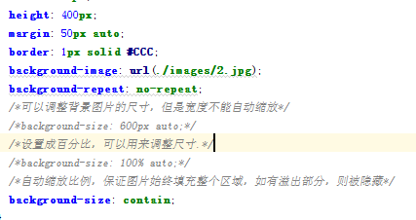

案例:全屏背景自动适应.

## 过渡属性的使用

### 过渡动画的简介

过渡是CSS3中具有颠覆性的特征之一，可以实现元素不同状态间的平滑过渡（补间动画），经常用来制作动画效果。

补间动画：自动完成从起始状态到终止状态的的过渡。不用管中间的状态

帧动画：扑克牌切换.通过一帧一帧的画面按照固定顺序和速度播放。如电影胶片

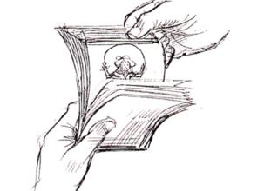

关于补间动画更多学习可查看http://mux.alimama.com/posts/1009

特点：当前元素只要有“属性”发生变化时，可以平滑的进行过渡

### 过渡属性的介绍

transition-property设置过渡属性

transition-duration设置过渡时间 用来控制速度linear(匀速) ease-in (加速)

transition-timing-function设置过渡速度

transition-delay设置过渡延时 超过时间后执行动画.

可以使用复合属性transtion:all linear 1s 2s;

1:气泡案例

2:手风琴菜单